Teil 4: WAHRHEIT gegen WAHRHEIT
Zwei Nationen – zwei Wahrheiten
Ein vollkommen anderer Blick auf den israelisch- palästinensischen Konflikt. Dritte Auflage Januar 2010

* Die Araber glaubten, die Juden wären vom westlichen Imperialismus in Palästina angesiedelt worden, um die arabische Welt zu unterjochen. Die Zionisten dagegen waren überzeugt, dass der arabische Widerstand gegen die zionistische Unternehmung einfach die Folge des mörderischen Wesens der Araber und des Islam wäre.

*Die israelische Öffentlichkeit muss erkennen, dass die zionistische Unternehmung neben allen den positiven Aspekten, die sie hatte, dem palästinensischen Volk schreckliches Unrecht angetan hat.

*Damit die israelische Öffentlichkeit das erkennen kann, muss sie dazu bereit sein, die Stellung der anderen Seite in diesem historischen Konflikt zu erkennen und zu verstehen. Das ist die Voraussetzung dafür, dass die beiden unterschiedlichen Erfahrungen der Nationen überbrückt und zu einer gemeinsamen Narration zusammengefügt werden können.

INHALT DER 120 PUNKTE

Die Tyrannei der Mythen 1

Die Ursachen des Konflikts 12 Unabhängigkeit und Katastrophe 29

„Ein jüdischer Staat“ 40 „Der Sechstagekrieg“ 46 Der Friedensprozess 57 Das Oslo-Abkommen 60 Die al-Aqsa-Intifada 74 Ein neues Friedenslager 105 Über Gusch Schalom

Die Tyrannei der Mythen
1
Nach mehr als hundert Jahren beherrscht der israelisch-palästinensische Konflikt noch immer alle Bereiche unseres Lebens und beunruhigt die ganze Welt. Es ist ein einzigartiger Konflikt, der aus außergewöhnlichen Umständen entstanden ist. Er kann als Zusammenstoß zwischen einer unwiderstehlichen Kraft und einem unbeweglichen Gegenstand beschrieben werden: Zionismus auf der einen und das palästinensische Volk auf der anderen Seite. 2
Schon die fünfte Generation von Israelis und Palästinensern ist in diesen Konflikt hineingeboren worden. Der Konflikt hat die gesamte geistige Welt dieser Generation gestaltet.
3
Im Laufe dieses lange anhaltenden Konflikts haben sich auf beiden Seiten – wie in jedem Krieg – eine enorme Menge von Mythen, Geschichtsfälschungen, Propaganda-Sprüchen und Vorurteilen angesammelt.
4
Das Verhalten jeder der beiden Konfliktseiten wird durch ihre jeweilige Geschichts-Narration bestimmt, d. h. die Art und Weise, auf die beide Seiten die Geschichte des Konflikts während der letzten 120 Jahre sehen. Die zionistische Version der Geschichte und die palästinensische Version der Geschichte widersprechen einander sowohl im allgemeinen Bild als auch in fast jeder Einzelheit ganz und gar.
5
Vom Beginn des Konflikts bis zum heutigen Tag hat die zionistische/israelische Führung in vollkommener Nichtbeachtung der palästinensischen Narration gehandelt. Selbst wenn sie eine Lösung erreichen wollte, wären derartige Versuche wegen der Unkenntnis der nationalen Ziele, Traumata, Ängste und Hoffnungen des palästinensischen Volkes zum Scheitern verurteilt. Ähnliches geschah und geschieht auf der anderen Seite – auch wenn es durchaus keine Symmetrie zwischen beiden Seiten gibt.
6
Die Beilegung eines derartig langwierigen Konflikts ist nur möglich, wenn jede der beiden Seiten die geistig-politische Welt der anderen Seite verstehen kann und wenn sie bereit ist, von Gleich zu Gleich, also auf Augenhöhe, mit der jeweils anderen Seite zu sprechen. Eine verächtliche, machtorientierte, überhebliche, unsensible und ignorante Haltung verhindert die Vereinbarung einer Lösung.
7
„Linke“ israelische Regierungen, von denen manche große Hoffnungen geweckt hatten, waren von einer derartigen Haltung ebenso befallen wie „rechte“. Damit verursachten sie eine tiefe Kluft zwischen ihrem anfänglichen Versprechen und ihrem verheerenden Ergebnis
(ein Beispiel ist Ehud Baraks Amtszeit).
8
Ein großer Teil der alten Friedensbewegung (auch „Zionistische Linke“ oder „das Lager der Vernunft“ genannt), darunter Frieden Jetzt [Schalom Achschav], nimmt ebenfalls einige dieser Haltungen ein und bricht deshalb in Krisenzeiten zusammen.
9
Darum muss ein neues israelisches Friedenslager zuerst die Aufgabe angehen, sich von falschen und einseitigen Ansichten zu befreien.
10
Das soll nicht bedeuten, dass die israelische Narration verworfen werden und an ihrer Stelle die palästinensische Narration unhinterfragt übernommen werden sollte oder umgekehrt. Das nicht, jedoch muss die Bereitschaft da sein, die Stellung der jeweils anderen Seite in diesem historischen Konflikt zur Kenntnis zu nehmen und zu verstehen. Nur so können die beiden nationalen Erfahrungen überbrückt und in einer gemeinsamen Narration vereinigt werden.
11
Alles andere führt zur Verewigung des Konflikts. Es gibt Zeiten, in denen vordergründig Ruhe und Einigung herrschen, aber die werden oft von gewalttätigen Feindseligkeiten zwischen den beiden Nationen und zwischen der israelischen und der arabischen Welt unterbrochen. Angesichts der Entwicklungsgeschwindigkeit der Massenvernichtungswaffen könnten weitere Feindseligkeiten zur Vernichtung beider Konfliktparteien führen.

Die Ursachen des Konflikts
12
Der Kern des Konflikts ist die Konfrontation zwischen der israelisch-jüdischen und der palästinensisch-arabischen Nation. Im Wesentlichen ist es ein nationaler Konflikt, der allerdings auch religiöse, soziale und noch weitere Aspekte hat.
13
Die Zionistische Bewegung war im Grunde eine Reaktion der Juden auf das Entstehen der nationalen Bewegungen in Europa. Diese waren alle mehr oder weniger antisemitisch. Da die Juden von den europäischen Nationen zurückgewiesen wurden, beschlossen einige von ihnen, sich als eigenständige Nation zu etablieren und, indem sie dem neuen europäischen Vorbild folgten, einen eigenen Nationalstaat zu gründen, in dem sie selbst die Herren ihres Geschicks sein könnten.
14
Traditionelle und religiöse Motive zogen die Zionisten nach Palästina (hebräisch: Eretz Israel) und sie beschlossen, ihren jüdischen Staat in diesem Land zu errichten. Die Maxime war: „Ein Land ohne Volk für ein Volk ohne Land.“ Diese Maxime wurde nicht etwa in Unkenntnis der Situation geprägt, sondern sie spiegelte die damals in Europa herrschende allgemeine Arroganz der europäischen Völker Nichteuropäern gegenüber wider.
15
Palästina war weder am Ende des 19. Jahrhunderts noch zu irgendeiner anderen Zeit ein menschenleeres Land. Zu jeder Zeit lebten eine halbe Million Menschen in Palästina, 90% davon waren Araber. Diese Bevölkerung erhob natürlich Einwände gegen den Einbruch ausländischer Siedler in ihr Land.
16
Fast gleichzeitig mit der Zionistischen Bewegung entstand die arabische Nationalbewegung. Ursprünglich wollte sie gegen das Osmanische Reich und später gegen die Kolonialregime kämpfen, die am Ende des Ersten Weltkrieges auf dessen Ruinen errichtet worden waren. Nachdem die Briten einen Staat mit dem Namen "Palestine" geschaffen hatten, entwickelte sich eine arabisch-palästinensische Nationalbewegung im Land, die sich im Laufe ihres Kampfes gegen das Eindringen der Zionisten wandte.
17
Seit dem Ende des Ersten Weltkrieges gibt es einen ständigen Kampf zwischen der jüdisch-zionistischen und der palästinensisch-arabischen Nationalbewegung. Beide bemühen sich, auf demselben Gebiet ihre miteinander vollkommen unvereinbaren Ziele zu verwirklichen. Diese Situation hält unverändert bis zum heutigen Tag an.
18
Als sich die Verfolgung der Juden in Europa zuspitzte und als die Länder der Welt ihre Tore vor den Juden, die versuchten, dem Inferno zu entfliehen, verschlossen, gewann die Zionistische Bewegung an Kraft. Der Antisemitismus der Nazis verwandelte die zionistische Utopie in eine realisierbare moderne Unternehmung: Er bewirkte eine Massen-Einwanderung ausgebildeter Arbeitskräfte und Intellektueller. Mit ihnen kamen Technik und Kapital nach Palästina. Der Holocaust kostete einerseits sechs Millionen Juden das Leben, und gab andererseits der zionistischen Forderung enorme moralische und politische Kraft, die dann zur Errichtung des Staates Israel führte.
19
Die Angehörigen der palästinensischen Nation erlebten die Zunahme der jüdischen Bevölkerung in ihrem Land und konnten nicht begreifen, warum man von ihnen erwartete, dass sie den Preis für Verbrechen bezahlten, die Europäer an Juden begingen. Sie lehnten die Einwanderung weiterer Juden und den Landerwerb durch Juden entschieden ab.
20
Der Kampf zwischen den beiden Nationen im Land fand auf der Gefühlsebene als „Krieg der Traumata“ statt. Die Angehörigen der israelisch-hebräischen Nation trugen das alte Verfolgungstrauma der Juden in Europa mit sich herum – Massaker, Massenvertreibungen, Inquisition, Pogrome und Holocaust. Sie lebten im Bewusstsein, die ewigen Opfer zu sein. Der Zusammenstoß mit der arabisch-palästinensischen Nation erschien ihnen lediglich als Fortsetzung der antisemitischen Verfolgung, der sie in Europa ausgesetzt gewesen waren.
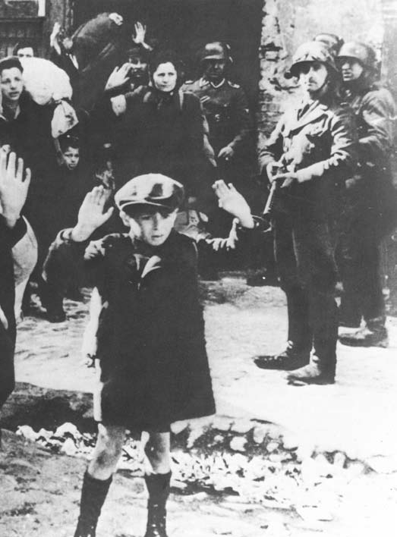

„Der Krieg der Traumata“: der Holocaust

21
Die arabisch-palästinensische Nation trägt die Erinnerungen an langanhaltende koloniale Unterdrückung mit ihren Beleidigungen und Demütigungen mit sich herum, besonders auf dem Hintergrund der historischen Erinnerungen an die ruhmreichen Tage der Kalifen. Auch sie leben mit dem Bewusstsein, Opfer zu sein, und die Nakba (Katastrophe) von 1948 erscheint ihnen als Fortsetzung der Unterdrückung und Demütigung durch westliche Kolonialherren.
22
Die vollkommene Blindheit beider Nationen für die nationale Existenz der jeweils anderen führte unvermeidlich zu falschen und verzerrten Auffassungen. Diese verfestigten sich tief in ihrem kollektiven Bewusstsein und beeinflussen bis zum heutigen Tag ihre Haltung zueinander.
23
Die Araber glaubten, die Juden wären vom westlichen Imperialismus in Palästina eingeschleust worden, um die arabische Welt zu unterwerfen und ihnen ihre natürlichen Ressourcen streitig zu machen. Diese Überzeugung wurde durch die Tatsache gestützt, dass die Zionistische Bewegung von Anfang an nach einer Allianz mit wenigstens einer Westmacht strebte, um den Widerstand der Araber zu überwinden (Deutschland in Herzls Tagen, Britannien vom Uganda-Plan und der Balfour-Deklaration bis zum Ende des Mandats, die Sowjetunion 1948, Frankreich von den 1950er Jahren bis zum Krieg 1967, die Vereinigten Staaten von da an). Das führte zur praktischen Zusammenarbeit und zu einer Interessengemeinschaft zwischen der zionistischen Unternehmung und den imperialistischen und kolonialistischen Mächten, die gegen die arabische Nationalbewegung gerichtet war.
24
Die Zionisten waren ihrerseits davon überzeugt, dass der Widerstand der Araber gegen die zionistische Unternehmung – die die Absicht hatte, die Juden aus den europäischen Flammen zu retten – einfach die Auswirkung der mörderischen Natur der Araber und des Islam war. Ihrer Meinung nach waren die arabischen Kämpfer „Bandenmitglieder“ und die Aufstände der Zeit „Krawalle“.
25
Der extremste zionistische Führer Vladimir (Ze'ev) Jabotinsky war fast der Einzige, der in den 1920er Jahren erkannt hatte, dass der arabische Widerstand gegen die zionistische Ansiedlung unvermeidlich, natürlich und, vom Standpunkt der „Eingeborenen“ aus, nur ihre Reaktion zur Verteidigung ihres Landes gegen fremde Invasoren war. Jabotinsky erkannte auch, dass die Araber im Land eine eigene nationale Einheit waren, und er verspottete die Versuche, die Führer anderer arabischer Länder zu bestechen, um dem palästinensisch-arabischen Widerstand ein Ende zu machen. Jobotinskys „Lösung“ war jedoch, eine „eiserne Mauer“ gegen die Araber zu errichten und ihren Widerstand mit Gewalt zu brechen.
26
Diese vollkommen widersprüchlichen Auffassungen von den Tatsachen durchdringen jeden einzelnen Aspekt des Konflikts. Hier ein Beispiel: Die Juden interpretieren ihren Kampf um „jüdische Arbeit“ als progressive soziale Bemühung, ein Volk von Intellektuellen, Händlern, Maklern und Spekulanten in ein Volk von Arbeitern und Bauern umzugestalten. Die Araber dagegen sahen das als rassistische Bemühung der Zionisten, sie zu enteignen, sie vom Arbeitsmarkt auszuschließen und auf ihrem Land eine araberfreie, separatistische jüdische Wirtschaft zu schaffen.
27
Die Zionisten waren stolz darauf, „das Land freizukaufen“. Sie hatten es zum vollen Preis und mit dem Geld bezahlt, das sie bei Juden in aller Welt gesammelt hatten. "Olim" (neue Einwanderer, eigentlich: Pilger), von denen viele im früheren Leben Intellektuelle und Händler gewesen waren, verdienten ihren Lebensunterhalt mit harter Handarbeit. Sie glaubten, dass sie das alles mit friedlichen Mitteln erreicht hätten und ohne einen einzigen Araber zu enteignen. Für die Araber war das eine grausame Narration der Enteignung und Vertreibung: Die Juden erwarben Land von den arabischen abwesenden Landbesitzern, die in den Städten Palästinas und im Ausland lebten, und vertrieben dann die Bauern mit Gewalt, die dieses Land seit Generationen bebaut hatten. Die Zionisten benuzten die türkische und später die britische Polizei, um die arabischen Landarbeiter zu vertreiben. Die arabischen Massen sahen verzweifelt zu, wie ihnen das Land genommen wurde.
28
Die Zionisten erhoben den Anspruch, sie hätten erfolgreich „die Wüste erblühen lassen“. Dagegen zitierten die Araber Zeugnisse europäischer Reisender, die einige Jahrhunderte lang Palästina als ein vergleichbar volkreiches und blühendes Land beschrieben hatten, das mit jedem seiner Nachbarn den Vergleich aufnehmen könne.

Unabhängigkeit und Katastrophe
29
Im Krieg von 1948 erreichte der Gegensatz zwischen den beiden nationalen Versionen einen Höhepunkt. Dieser Krieg wurde von den Juden „Unabhängigkeitskrieg“ oder sogar „Befreiungskrieg“ und von den Arabern „Al Nakba“, die Katastrophe genannt.

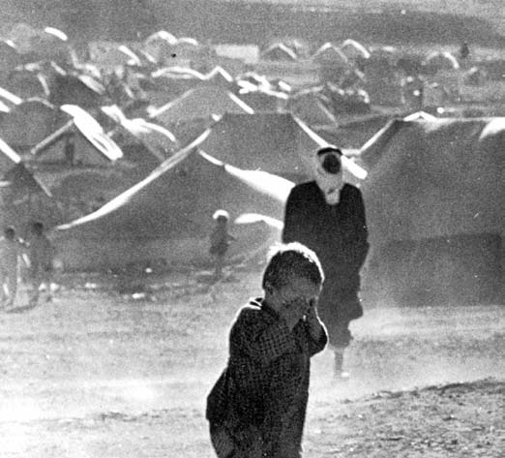

Nakba: die Katastrophe: palästinensische Flüchtlinge 1948

30
Da der Konflikt in der Region heftiger wurde und der Einfluss des Holocaust widerhallte, beschlossen die Vereinten Nationen, das Land in einen jüdischen und einen arabischen Staat zu teilen. Jerusalem und seine Umgebung sollten eine abgetrennte Einheit unter internationaler Gerichtsbarkeit werden. Den Juden wurden 55% des Landes zugeteilt, darunter die unbewohnte Wüste Negev.
31
Die meisten von denen, die zur Zionistischen Bewegung gehörten, akzeptierten die Teilungs-Resolution, denn sie waren davon überzeugt, die Hauptsache sei es, eine feste Grundlage für die jüdische Souveränität zu schaffen. In geheimen Versammlungen verhehlte David Ben-Gurion niemals seine Absicht, bei erstbester Gelegenheit das den Juden zugeteilte Gebiet auszuweiten. Aus diesem Grund sind in Israels Unabhängigkeitserklärung die Staatsgrenzen nicht festgelegt und bis heute hat Israel seine Grenzen nicht festgelegt.
32
Die arabische Welt akzeptierte den Teilungsplan nicht und betrachtete ihn als niederträchtigen Versuch der Vereinten Nationen, die damals im Wesentlichen ein Klub westlicher und kommunistischer Nationen waren, ein Land zu teilen, über das die UN gar nicht zu verfügen hatten. Zumal die jüdische Minderheit nur ein Drittel der Bevölkerung ausmachte, war die Übergabe von mehr als der Hälfte des Landes an sie der Ansicht der Araber nach unverzeihlich.
33
Der Krieg, den die Araber nach Bekanntwerden des Teilungsplans anfingen, war unvermeidlich ein „ethnischer“ Krieg, d. h. ein Krieg, in dem beide Seiten so viel Land wie möglich zu erobern versuchen und die Bevölkerung der Gegenseite vertreiben. Zu einer solchen Kampfführung – später wurde sie „ethnische Säuberung“ genannt – gehören immer Vertreibungen und Gräueltaten.
34
Der Krieg 1948 war eine direkte Fortsetzung des zionistisch-arabischen Konflikts und jede Seite wollte ihre historischen Ziele erreichen: Die Juden wollten einen homogenen Nationalstaat errichten, der so groß wie möglich sein sollte. Die Araber wollten das zionistisch- jüdische Gebilde, das in Palästina errichtet worden war, beseitigen.
35
Beide Seiten praktizierten ethnische Säuberung als wesentlichen Bestandteil des Kampfes. Fast keine Araber blieben in den von den Juden eroberten Gebieten und überhaupt keine Juden blieben in den von den Arabern eroberten Gebieten. Das Ergebnis war allerdings einseitig, da die von den Juden eroberten Gebiete groß waren, während es den Arabern nur gelang, kleine Gebiete zu erobern (z. B. den Etzion Siedlungblock, das jüdische Viertel in der Jerusalemer Altstadt). (Schon in den 1930er Jahren kamen in den zionistischen Organisationen die Ideen „Bevölkerungsaustausch“ und „Transfer“ auf. Faktisch bedeutete das die Vertreibung der arabischen Bevölkerung aus dem Land. Die Araber ihrerseits meinten, die Zionisten sollten dorthin zurückgehen, woher sie gekommen waren.)
36
Der Mythos von „den wenigen gegen die vielen“ wurde von der jüdischen Seite geschaffen, um die Stellung der jüdischen Gemeinschaft von 650.000 gegen die gesamte arabische Welt von mehr als hundert Millionen darzustellen. Die jüdische Gemeinschaft verlor 1% ihrer Menschen im Krieg. Der arabischen Seite stellte sich das vollkommen anders dar: Eine zersplitterte arabische Bevölkerung ohne nennenswerte nationale Führung, ohne einheitlichen Führungsstab, schlecht und mit zumeist veralteten Waffen ausgerüstet, stand einer äußerst gut organisierten jüdischen Gemeinschaft gegenüber, die sehr gut im Gebrauch der Waffen geschult war, die ihr zuflossen (besonders vom Sowjetblock). Die benachbarten arabischen Länder verrieten die Palästinenser und, als sie schließlich doch ihre Armeen nach Palästina schickten, operierten sie hauptsächlich in Konkurrenz zueinander, ohne Koordination und ohne gemeinsamen Plan. Vom sozialen und militärischen Standpunkt aus waren die Kampfkapazitäten der israelischen Seite der der arabischen Staaten bei Weitem überlegen. Diese waren ja kaum aus der Kolonialzeit hervorgetreten.
37
Nach dem Plan der Vereinten Nationen sollte der jüdische Staat 55% von Palästina bekommen. In diesem Teil würden die Araber fast die Hälfte der Bevölkerung ausmachen. Während des Krieges dehnte der jüdische Staat sein Gebiet aus und hatte schließlich 78% des Gebietes von Palästina, in dem noch dazu fast keine Araber mehr waren. Die arabische Bevölkerung von Nazareth und einigen Dörfer in Galiläa bleiben fast durch Zufall dort: Die Dörfer in dem „Dreieck“ wurden Israel aufgrund einer Abmachung mit König Abdullah unter der Bedingung überlassen, dass ihre arabischen Bewohner nicht vertrieben werden durften.
38
Im Krieg wurden etwa 750.000 Palästinenser entwurzelt. Einige von ihnen fanden sich plötzlich auf einem Schlachtfeld wieder und flohen wie die Zivilbevölkerung in allen Kriegen. Einige wurden durch Terrorakte vertrieben, z. B. durch das Deir-Jassin-Massaker. Andere wurden systematisch im Verlauf der ethnischen Säuberung vertrieben.
39
Ebenso wichtig wie die Vertreibung an sich ist die Tatsache, dass den Flüchtlingen nicht erlaubt wurde, in ihre Häuser zurückzukehren, nachdem der Kampf vorüber war, wie es nach einem konventionellen Krieg üblich ist. Ganz im Gegenteil: Der neue Staat Israel sah den Auszug der Araber als Segen an und radierte 450 arabische Dörfer aus. Auf den Ruinen wurden neue jüdische Dörfer gebaut und viele übernahmen die hebräische Version des früheren Namens. Die verlassenen Viertel in den Städten wurden mit Massen neuer Einwanderer gefüllt. In den israelischen Schulbüchern wurden die früheren Einwohner nicht erwähnt.

„Ein jüdischer Staat“
40
Die Unterzeichnung der Waffenstillstandsabkommen 1949 setzte dem historischen Konflikt nicht etwa ein Ende. Im Gegenteil, das Abkommen steigerte die Intensität des Konflikts.
41
Der neue Staat Israel widmete sich in den ersten Jahren der Staats-Konsolidierung, d. h. seiner Aufgabe, zu einem homogenen „jüdischen Staat“ zu werden. Große Gebiete wurden enteignet. Das waren Ländereien der „Abwesenden“ (der Flüchtlinge, die nicht zurückkehren durften) und derer, die offiziell als „gegenwärtige Abwesende“ bezeichnet wurden (Araber, die in Israel geblieben waren, denen aber nicht die israelische Staatsbürgerschaft zuerkannt worden war). Und auch die meisten Ländereien arabischer Bürger Israels wurden von Israel übernommen. Auf diesen Ländereien wurde ein dichtes Netz jüdischer Gemeinden geschaffen. Juden im Ausland wurden zur Einwanderung eigeladen und sogar dazu angeregt, in Massen zu kommen. Diese Bemühungen vervielfachten die Staatsbevölkerung in nur wenigen Jahren einige Male.
42
Gleichzeitig verfolgte der Staat eine energische Politik der Auslöschung des palästinensischen nationalen Gebildes. Mit Hilfe Israels übernahm der König von Transjordanien Abdullah die Herrschaft über das Westjordanland und seitdem gibt es tatsächlich eine israelische Militärgarantie für die Existenz dessen, was dann zum Haschemitischen Königreich von Jordanien geworden ist.
43
Der Hauptgrund für die Allianz zwischen Israel und dem schon seit drei Generationen bestehenden Haschemitischen Königtum ist die Absicht beider, die Errichtung eines unabhängigen und lebensfähigen palästinensischen Staates zu verhindert. Dieser wurde – und wird immer noch – von der israelischen Führung für ein mögliches Hindernis bei der Verwirklichung des zionistischen Zieles betrachtet.
44
Auf palästinensischer Seite trat ein historischer Wandel ein, als Ende der 1950er Jahre Jasser Arafat und seine Mitarbeiter die Palästinensische Freiheitsbewegung (Fatah) gründeten. Die Fatah sollte nicht nur gegen Israel kämpfen, sondern auch die palästinensische Sache von der Vorherrschaft der arabischen Regierungen befreien. Deren bekanntester Vertreter war Gamal Abd-el-Nasser. Bis dahin hatten viele Palästinenser gehofft, dass sie in eine vereinigte panarabische Nation aufgenommen würden. Als diese Hoffnung schwand, machte sich die eigenständige nationale palästinensische Identität wieder geltend.
45
In den frühen 1960er Jahren baute Gamal Abd-el-Nasser die Palästinensische Befreiungsorganisation (PLO) auf, in der Hauptsache mit dem Ziel, unabhängigen palästinensischen Aktionen zuvorzukommen, die ihn in einen ihm unerwünschten Krieg mit Israel verwickeln könnten. Die Organisation sollte den Palästinensern die Herrschaft Ägyptens auferlegen. Nach der Niederlage der arabischen Staaten im Juni-Krieg von 1967 übernahm die Fatah unter Jasser Arafat die Herrschaft über die PLO. Diese genießt seither internationale Anerkennung als einzige Vertretung des palästinensischen Volkes.

„Der Sechstagekrieg“
46
Wie fast alles andere auch, das in den letzten 120 Jahren geschehen ist, sehen die beiden Seiten den Juni-Krieg von 1967 in sehr verschiedenem Licht. Der israelische Mythos besagt, es sei ein verzweifelter Verteidigungskrieg gewesen, der wunderbarerweise viel Land in den Besitz Israels gebracht habe. Der palästinensische Mythos besagt, Israel habe die Führer von Ägypten, Syrien und Jordanien in einen Krieg hineingezogen, an dem nur Israel interessiert gewesen sei. Die Absicht Israels sei von Anfang an gewesen, auch den Rest von Palästina noch einzunehmen.
47
Viele Israelis glauben, der „Sechstagekrieg“ sei die Wurzel allen Übels und erst damals habe sich das friedliebende und fortschrittliche Israel in einen Eroberer und Besatzer verwandelt. Diese Überzeugung erlaubt ihnen, den Glauben an die absolute Reinheit des Zionismus und des Staates Israel bis zu diesem historischen Zeitpunkt aufrechtzuerhalten und ihre alten Mythen zu bewahren. Dies ist allerdings eine Legende.
48
Der Krieg von 1967 war nur eine weitere Phase des alten Kampfes zwischen den beiden Nationalbewegungen. Er hat das Wesen des Konflikts nicht verändert; er hat nur die Umstände verändert. Die wesentlichen Ziele der Zionistischen Bewegung – ein jüdischer Staat, Expansion und Ansiedelung – wurden dadurch gefördert, dass noch mehr Land hinzu kam.
49
Im Teilungsplan von 1947 wurden Israel 55% von Palästina zugesprochen. Dann wurden im Krieg von 1948 weitere 23% erobert und 1967 wurden auch die übrigen 22% über die „Grüne Linie“ (die Waffenstillstandslinie von vor 1967) hinweg erobert. Die besonderen Bedingungen dieses Krieges machten eine vollkommene ethnische Säuberung unmöglich, aber etwa hunderttausend Palästinenser wurden doch vertrieben. 1967 vereinte Israel also alle Teile des palästinensischen Volkes, die im Land geblieben waren (darunter einige der Flüchtlinge), unter seiner Herrschaft.
50
Sobald der Krieg zu Ende war, entstand eine Bewegung, die besetzten Gebiete zu besiedeln. Fast alle politischen Parteien in Israel nahmen an dieser Bewegung teil: von den messianisch-nationalistischen "Gusch Emunim" bis zur „linken“ Vereinigten Kibbuz-Bewegung. Die meisten Politiker – linke wie rechte – unterstützen die ersten Siedler: von Jigal Alon (die jüdische Siedlung in Hebron) bis zu Schimon Peres (die Kemdumim-Siedlung).

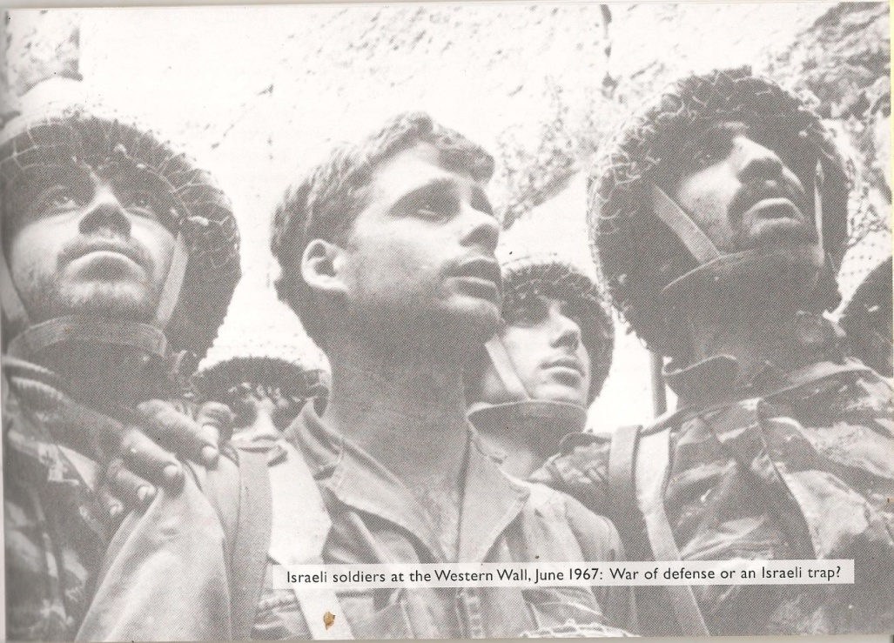

Israelische Soldaten an der Klagemauer, Juni 1967: Verteidigungskrieg oder eine israelische Falle?

51
Die Tatsache, dass alle Regierungen Israels die Siedlungen pflegten und förderten, wenn auch in unterschiedlichem Ausmaß, weist darauf hin, dass der Antrieb zum Errichten neuer Siedlungen nicht auf ein besonderes ideologisches Lager beschränkt war und sich auf die gesamte Zionistische Bewegung erstreckte. Es ist eine Illusion zu glauben, dass nur eine kleine Minderheit die Siedlungsaktivität vorangetrieben hätte. Nur die intensiven Bemühungen aller Teile der Regierung, darunter alle Ministerien, konnten seit 1967 die gesetzliche, strategische und finanzielle Infrastruktur hervorbringen, die für eine solche lange anhaltende und teure Anstrengung nötig war.
52
Die gesetzliche Infrastruktur operiert aufgrund der falschen Annahme, dass die Besatzungs-Behörde die Besitzerin von „regierungseigenen Ländereien“ wäre. Tatsächlich ist das der lebensnotwendige Landbesitz der palästinensischen Bevölkerung. Selbstverständlich verstößt die Siedlungsaktivität gegen das Völkerrecht.
53
Der Streit zwischen den Verfechtern eines „Großisraels“ und denen eines „territorialen Kompromisses“ ist im Grunde ein Streit darüber, wie der gemeinsame zionistische Grundanspruch verwirklicht werden könne. Dieser Grundanspruch ist ein homogener jüdischer Staat auf einem Gebiet, das so groß wie möglich ist, aber ohne eine „tickende demografische Bombe“. Die Verfechter des „Kompromisses“ betonen den demografischen Aspekt und wollen den Einschluss der palästinensischen Bevölkerung in den israelischen Staat verhindern. Die Anhänger von „Großisrael“ betonen den geografischen Aspekt und glauben – privat oder öffentlich -, dass es möglich sei, die nicht-jüdische Bevölkerung aus dem Land zu vertreiben (Codewort: „Transfer“).

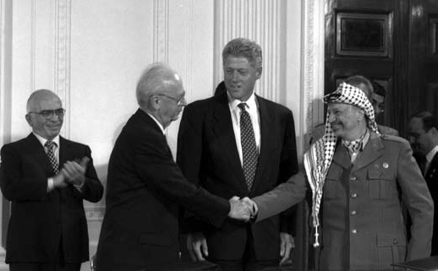

Historischer Händedruck: Gegenseitige Anerkennung.
Foto: Ya'akov Sa'ar, GPO

54
Der Generalstab der israelischen Armee hat bei Planung und Bau der Siedlungen eine wichtige Rolle gespielt. Er zeichnete die Landkarte der Siedlungen (mit Ariel Scharon unterschrieben): Siedlungsblocks und Umgehungsstraßen entlang der Quer- und Längs-Achsen. Damit wurden Westjordanland und Gazastreifen in Stücke geteilt und die Palästinenser in voneinander isolierte Enklaven eingesperrt, von denen jede von Siedlungen und Besatzungstruppen umgeben ist.
55
Die Palästinenser wandten verschiedene Widerstandsmethoden an, hauptsächlich Überfälle über die jordanische und die libanesische Grenze, und Angriffe innerhalb Israels und in aller Welt. Diese Akte werden von Israelis als „Terrorakte“ betrachtet, während die Palästinenser sie als den legitimen Widerstand eines besetzten Volkes ansehen. Während die Israelis die von Jasser Arafat geleitete PLO-Führung als Terroristen-Zentrale betrachteten, wurde sie allmählich zur international anerkannten „einzigen legitimen Vertretung“ des palästinensischen Volkes.
56
Als den Palästinensern Ende 1987 klarwurde, dass diese Aktionen der Siedlungs-Dynamik kein Ende setzen würden – dieser Siedlungspolitik, die ihnen allmählich das Land unter den Füßen wegzogen –, setzten sie die Intifada in Gang, einen spontanen Graswurzel-Aufstand aller Bevölkerungs-Bereiche. In dieser („ersten“) Intifada wurden 1500 Palästinenser getötet, darunter Hunderte von Kindern. Das waren einige Male so viele, wie die israelischen Verluste ausmachten. Jedenfalls setzte es das „palästinensische Problem“ wieder auf die israelische und die internationale Tagesordnung.

Der Friedensprozess
57
Der Krieg im Oktober 1973, der mit dem Überraschungserfolg der ägyptischen und syrischen Streitkräfte begann und mit ihrer Niederlage endete, überzeugte Jasser Arafat und seine engen Mitarbeiter davon, dass es unmöglich sei, die nationalen Ziele der Palästinenser mit militärischen Mitteln zu erreichen. Er beschloss, eine politische Alternative zu schaffen, die zu einem Abkommen mit Israel führen würde und die es den Palästinensern auf dem Weg von Verhandlungen ermöglichen würde, wenigstens in einem Teil des Landes einen unabhängigen Staat zu errichten.
58
Um die Grundlage dafür zu schaffen, nahm Arafat Kontakt mit israelischen Persönlichkeiten auf, die die öffentliche Meinung und die Regierungspolitik beeinflussen konnten. Seine Emissäre (Said Hamami und Issam Sartawi) trafen sich mit israelischen Friedens-Pionieren, die Ende 1975 den „Israelischen Rat für israelisch-palästinensischen Frieden“ gründeten.
59
Diese allmählich weiter ausgedehnten Kontakte führten – ebenso wie der zunehmende Überdruss der Israelis an der Intifada, die offizielle Loslösung Jordaniens vom Westjordanland und die internationale Situation (Zusammenbruch des kommunistischen Blocks, der Golfkrieg) - zur Madrider Konferenz und später zum Oslo-Abkommen.

Das Oslo-Abkommen
60
Das Oslo-Abkommen hatte positive und negative Züge.
61
Positiv war: Das Abkommen brachte Israel dazu, zum ersten Mal das palästinensische Volk und seine nationale Führung offiziell anzuerkennen, und sie brachte die palästinensische Nationalbewegung dazu, die Existenz Israels anzuerkennen. In dieser Hinsicht waren das Abkommen und der vorangegangene Noten-Austausch von überragender historischer Bedeutung.
62
Tatsächlich gab das Abkommen der palästinensischen Nationalbewegung eine territorial Basis auf palästinensischem Boden, die Struktur eines „Staates im Entstehen“ und bewaffnete Streitkräfte. Das waren Tatsachen, die dann bei der Fortsetzung des Palästina-Kampfes eine wichtige Rolle spielten. Den Israelis öffnete das Abkommen die Tore zur arabischen Welt und es setzte den Angriffen der Palästinenser ein Ende – jedenfalls solange das Abkommen wirksam war.
63
Die wichtigste Schwachstelle des Abkommens war, dass das Endziel nicht eindeutig dargelegt wurde, sodass es beiden Seiten möglich war, weiterhin vollkommen unterschiedliche Ziele zu verfolgen: Die Palästinenser sahen das Interimsabkommen als Beginn des Weges zur Beendigung der Besetzung und zur Errichtung eines palästinensischen Staates in der Gesamtheit der besetzten Gebiete (die zusammen 22% des Gebietes des ehemaligen Palästinas zwischen dem Mittelmeer und dem Jordan ausmachen). Die israelische Regierung dagegen betrachtete das Abkommen als Möglichkeit, die Besetzung großer Gebiete des Westjordanlandes und des Gazastreifens aufrechtzuerhalten. Dabei sollte die palästinensische „Selbstregierung“ die Rolle einer Hilfs-Sicherheits-Behörde zum Schutz Israels und der Siedlungen spielen.
64
Da das Endziel nicht festgelegt wurde, bezeichnet das Oslo-Abkommen nicht den Anfang der Beendigung, sondern eine neue Phase des Konflikts.
65
Da die Erwartungen auf beiden Seiten so unterschiedlich waren und jede Seite ganz und gar in ihrer eigenen nationalen Narration befangen war, interpretierten sie jeden einzelnen Teil des Abkommens unterschiedlich. Am Ende wurden viele Teile des Abkommens – hauptsächlich von Israel - nicht umgesetzt (z. B. der dritte Rückzug und die Schaffung der vier sicheren Übergänge zwischen dem Westjordanland und dem Gazastreifen).
66
In der Zeit des „Oslo-Prozesses“ setzte Israel seine starke Ausdehnung der Siedlungen fort. Das geschah, indem es neue Siedlungen in verschiedenen Verkleidungen schuf, schon vorhandene ausweitete, ein raffiniertes Netz von „Umgehungs“-Straßen aufbaute, Land enteignete, Häuser und Plantagen zerstörte usw. Die Palästinenser ihrerseits nutzten die Zeit, um ihre Widerstandskraft aufzubauen, sowohl innerhalb des Rahmens des Abkommens als auch außerhalb davon. Tatsächlich setzte sich die historische Konfrontation unter dem Deckmantel von Verhandlungen und eines „Friedensprozesses“ unvermindert fort. Dieser wurde zum Ersatz für wirklichen Frieden.
67
Im Widerspruch zu dem Bild, das man sich von Jitzchak Rabin machte und das nach seiner Ermordung allgemein gepflegt wurde, förderte er weiterhin die Expansion „auf dem Boden“, während er sich gleichzeitig im politischen Prozess für die Erreichung des - der israelischen Auffassung entsprechenden - Friedens einsetzte. Als Schüler der zionistischen Narration und ihrer Mythologie litt er unter kognitiver Dissonanz: Sein aufrichtiger Friedenswunsch stieß mit seiner Begriffswelt zusammen. Das wurde offensichtlich, als er es unterließ, nach dem Massaker Goldsteins an betenden Muslimen die jüdische Siedlung in Hebron aufzulösen. Erst gegen Ende seines Lebens hatte er anscheinend begonnen, einige Teile der palästinensischen Narration in sich aufzunehmen.
68
Der Fall von Schimon Peres ist sehr viel belastender. Er schuf für sich das internationale Image eines Friedensstifters und passte sogar seinen Sprachgebrauch diesem Image an („der Neue Nahe Osten“), während er seinem Wesen nach ein traditioneller zionistischer Falke blieb. Das wurde nach der Ermordung Rabins 1995 in seiner kurzen, aber blutigen Amtszeit als Ministerpräsident deutlich und noch einmal, als er sich 2001 der Scharon-Regierung anschloss und die Rolle des Sprechers und Verteidigers Scharons übernahm.

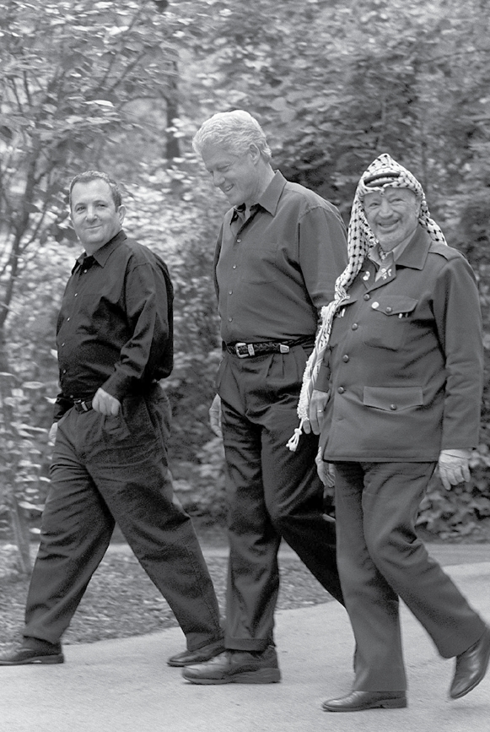

Camp David 2000: Ignoranz und Arroganz.
Foto: Barak Ochayon, GPO

69
Den deutlichsten Ausdruck des israelischen Dilemmas lieferte Ehud Barak. Als er an die Macht kam, war er voll und ganz davon überzeugt, er werde den Gordischen Knoten des historischen Konflikts auf die Art Alexanders des Großen mit einem dramatischen Schlag zerhauen. Barak näherte sich dem Thema in vollkommener Unkenntnis der palästinensischen Narration und zeigte damit äußerste Verachtung für ihre Bedeutung. Indem er die palästinensische Seite völlig missachtete, formulierte er seine Vorschläge als Ultimatum. Er war schockiert und wütend, als es die Palästinenser zurückwiesen.
70
Seiner Meinung und der Meinung der gesamten israelischen Öffentlichkeit nach „drehte [Barak] jeden einzelnen Stein um“ und machte den Palästinensern „großzügigere Angebote als jeder vorangegangene Ministerpräsident“. Als Gegenleistung verlangte er, dass die Palästinenser eine Erklärung unterschrieben, dass diese Angebote das „Ende des Konflikts“ darstellten. Die Palästinenser betrachteten das als absurd, da Barak von ihnen verlangte, ihre grundlegenden nationalen Ansprüche aufzugeben, darunter das Recht auf Rückkehr der Flüchtlinge und die Souveränität über Ostjerusalem, den Tempelberg eingeschlossen. Außerdem betrugen die von Israel annektierten Gebiete, die Barak als zu vernachlässigende Größe darstellte (z. B. die „Siedlungs-Blocks“), nach palästinensischen Berechnungen ein Gebiet von 20% des Westjordanlandes.
71
Nach Ansicht der Palästinenser hatten sie schon ihr entscheidendes Zugeständnis gemacht, als sie zugestimmt hatten, dass ihr Staat jenseits der Grünen Linie in nur 22% ihres historischen Heimatlandes errichtet werden sollte. Deshalb würden sie nur kleine Grenzveränderungen im Zusammenhang mit Gebietstausch akzeptieren. Die traditionelle israelische Position ist, dass die von ihm im Laufe des Krieges von 1948 erbeuteten Gebiete unbestritten zu Israel gehören und dass der verlangte Kompromiss nur die übrigen 22% betrifft.
72
Wie die meisten Ausdrücke und Begriffe hat auch das Wort „Zugeständnis“ unterschiedliche Bedeutung für die beiden Seiten. Die Palästinenser glauben, dass sie bereits 78% ihres Landes „zugestanden“ hätten, als sie in Oslo mit lediglich 22% einverstanden waren. Die Israelis glauben, dass sie „ein Zugeständnis machen“, wenn sie damit einverstanden sind, den Palästinensern Teile dieser 22% zu „geben“.
73
Die Situation spitzte sich im Sommer 2000 auf dem Gipfel in Camp David zu. Dieses Treffen war Arafat gegen seinen Willen und ohne dass es Zeit für Vorbereitungen gegeben hätte, aufgezwungen worden. Baraks Forderungen, die bei dem Treffen als Clintons vorgestellt wurden, waren, dass die Palästinenser zustimmen würden, dass sie den Konflikt dadurch beenden, dass sie 1) auf das Recht zur Rückkehr und jede Rückkehr von Flüchtlingen nach Israel verzichteten, dass sie 2) komplizierte Abmachungen für Ostjerusalem und den Tempelberg akzeptierten, wobei sie nicht die Souveränität darüber bekämen, dass sie 3) der Annektierung großer Siedlungsblocks im Westjordanland und dem Gazastreifen durch Israel zustimmten, dass sie 4) die israelische Militärpräsens in weiteren großen Gebieten (z. B. dem Jordantal) akzeptierten und dass sie 5) zustimmten, dass Israel die Grenzen zwischen dem palästinensischen Staat und der übrigen Welt kontrollierte. Dass irgendein palästinensischer Führer ein derartiges Abkommen unterschreiben und sein Volk davon überzeugen könnte, es anzunehmen, war vollkommen unmöglich und darum ging das Gipfeltreffen ohne Ergebnisse aus. Bald darauf endeten die Amtszeiten von Clinton und Barak. Arafat wurde bei seiner Rückkehr von den Palästinensern als Held empfangen, der dem Druck Clintons und Baraks widerstanden und sich nicht ergeben hatte.

Die al-Aqsa-Intifada
74
Das Versagen des Gipfels, das Entschwinden jeder Hoffnung auf eine Abmachung zwischen den beiden Seiten und die bedingungslose Pro-Israel-Haltung der Vereinigten Staaten führten unvermeidlich zu einer weiteren Runde von Gewalt-Konfrontationen. Es kam zur „al-Aqsa-Intifada“. Für die Palästinenser war es ein gerechtfertigter nationaler Aufstand gegen die lange Besetzung, deren Ende nicht absehbar war und die weiterhin ermöglichte, dass den Palästinensern das Land unter den Füßen weggezogen wurde. Für die Israelis war es ein Ausbruch von mörderischem Terrorismus. Den Palästinensern erschienen die „Täter“ als nationale Helden und den Israelis als bösartige Verbrecher, die liquidiert werden mussten.
75
Während der kurzen Amtszeit Baraks als Ministerpräsident beschleunigte sich die Siedlungsaktivität weiterhin. Der Widerstand der Palästinenser war sehr gering. Die israelischen Behörden sahen in jeder Gewalttat gegen die Siedler ein Verbrechen gegen Zivilisten. Die Palästinenser sahen diese als legitime Verteidigung gegen die Vorhut des gefährlichen Feindes, die ihnen das Land wegnahm.
76
Im Laufe der al-Aqsa-Intifada brach ein großer Teil des israelischen „Friedenslagers“ zusammen und zeigte damit, wie flach die Wurzeln seiner Überzeugungen gewesen waren. Da das Friedenslager niemals eine Revision der zionistischen Narration vorgenommen und niemals die Tatsache verinnerlicht hatte, dass es auch eine palästinensische Narration gab, erschien das Verhalten der Palästinenser ganz unerklärlich, besonders, nachdem Barak „jeden Stein um und um gedreht hatte und großzügigere Angebote gemacht hatte als jeder vorangegangene Ministerpräsident“. Die einzige Erklärung, die den Mitgliedern des israelischen Friedenslagers übrigzubleiben schien, war, dass die Palästinenser sie getäuscht hätten, dass sie niemals wirklich beabsichtigt hätten, Frieden zu schließen, und dass ihre wahre Absicht sei, die Juden ins Meer zu werfen, wie die zionistische Rechte immer behauptet hatte. Die Schlussfolgerung war: „Wir haben keinen Partner“.
77
Daraus ergab sich, dass die Trennungslinie zwischen der zionistischen „Rechten“ und der zionistischen „Linken“ fast verschwand. Die Führer der Arbeitspartei schlossen sich der Scharon-Regierung an und wurden seine einflussreichsten Verteidiger (unter anderen Schimon Peres) und sogar die offizielle linke Opposition verlor ihre Wirksamkeit. Das bewies wieder einmal, dass die ursprüngliche zionistische Narration der entscheidende, alle Teile des politischen Systems in Israel vereinigende Faktor ist. Damit verlieren die Unterschiede zwischen ihnen in Krisenzeiten ihre Bedeutung.
78
Die Zweite Intifada, die sich aus dem Misserfolg der Konferenz in Camp David ergab, steigerte die Intensität so sehr, dass der Konflikt eine neue Ebene erreichte. Mehr als 5000 Palästinenser und mehr als 1000 israelische Soldaten und Zivilisten starben. Die Reaktion des israelischen Militärs machte den Palästinensern das Leben zur Hölle, schnitt Städte und Dörfer voneinander ab und zerstörte ihre Wirtschaft und ihre Häuser. Militante Palästinenser wurden hingerichtet („gezielte Liquidationen“), wobei auch viele unbeteiligte Zivilisten getötet wurden. Jasser Arafat war in seinem "Mukata'ah" (Komplex) in Ramallah so gut wie eingesperrt.
79
Der extreme militärische und wirtschaftliche Druck zerstörte den Lebenswillen der palästinensischen Bevölkerung jedoch nicht. Selbst unter den extremsten Umständen gelang es ihnen, etwas wie ein normales Leben aufrechtzuerhalten, und sie fanden Mittel, sich zu wehren. Die Selbstmordattentäter trugen die Konfrontation in die israelischen Städte.
80
Als Reaktion auf diese Attentate verlangten die Führer der „zionistischen Linken“ eine physische Barriere zwischen den israelischen und den palästinensischen Gebieten. Zuerst widersetzte sich die „zionistische Rechte“ der Errichtung eines „Trennungszaunes“, denn sie fürchtete, dass er eine politische Grenze in nächster Nähe der Grünen Linie schaffen könnte. Bald aber wurde ihr klar, dass sie die Idee vom Zaun für ihre eigenen Zwecke ausbeuten könnte. Ariel Scharon begann schon bald mit dem Bau des Zaunes bzw. der Mauer entlang einem Pfad, der tief ins palästinensische Gebiet einschnitt, der die großen Siedlungsblocks mit Israel verband und der viele palästinensische Dörfer von den dazugehörigen Ländereien abschnitt. Im Verlauf des Kampfes gegen den Zaun wurde das Dorf Bil’in zum Symbol eines hartnäckigen gewaltfreien Kampfes, bei dem zwischen Palästinensern, israelischen Friedensaktivisten und internationalen Freiwilligen eine Partnerschaft entstand. Darüber hinaus sahen palästinensische Dörfer, z. B. Ni’ilin, im Kampf in Bil’in ein nachahmenswertes Beispiel.
81
Nach dem Misserfolg der Konferenz in Camp David und dem Zusammenbruch der israelischen Friedensbewegung wurden einige Versuche zur Förderung des Friedensprozesses unternommen. Kurze Zeit bevor Präsident Bill Clinton sein Amt aufgab, veröffentlichte er im Dezember 2000 Richtlinien für einen vollkommenen und einfühlsamen Friedensplan. Im März 2002 akzeptierte die Gipfelkonferenz der Arabischen Liga in Beirut einstimmig die Friedensvorschläge, die vom (damaligen) Kronprinzen Abdullah von Saudi-Arabien unterbreitet worden waren. In Israel wurden Alternativen zur Regierungspolitik vorgeschlagen. Im August veröffentlichte Gusch Schalom den Entwurf zu einem Friedensabkommen und im Juli 2002 veröffentlichten der Israeli Ami Ajalon und der Palästinenser Sari Nusseibeh Prinzipien für ein Abkommen. Im Oktober 2003 wurde die „Genfer Initiative“ veröffentlicht. Dies war der Entwurf eines Friedensabkommens, das von einer Gruppe von israelischen und palästinensischen Persönlichkeiten ausgearbeitet worden war; die Unterzeichnungs-Zeremonie wurde zu einem internationalen Ereignis. Diese Initiativen schufen einen Konsens über eine Lösung, die sich auf das Prinzip „Zwei Staaten für zwei Völker“ gründete. Wegen des Widerstandes der israelischen Regierung waren sie jedoch fruchtlos.
82
Im Mai 2003 war die Scharon-Regierung genötigt, die Road Map, die ihr Präsident George W. Bush im Namen des „Quartetts“ – USA, Europäische Union, Russland und die UN - aufzwingen wollte, wenn auch nur zum Schein, anzunehmen. Die Angriffe der Selbstmord-Piloten in den USA am 11. September 2001und die Invasionen der Amerikaner in Afghanistan und dann im Irak erhöhten die amerikanische Sensibilität für den israelisch-palästinensischen Konflikt, schwächten jedoch die Pro-Israel-Lobby in den USA in keiner Weise.
83
Die Road Map von 2003 ist mit demselben Grundfehler behaftet wie die Osloer Prinzipienerklärung von 1993. Allerdings nennt sie, anders als Oslo, ein Ziel: „Zwei Staaten für zwei Völker“. Sie überließ die Grenzziehung des palästinensischen Staates einem späteren Stadium. Scharon und seine Kollegen waren bereit, den palästinensischen Enklaven, die sie in 11% des Landes errichten wollten, die Bezeichnung „palästinensischer Staat“ zuzuerkennen. Sie knüpften an die Annahme der Road Map Bedingungen, die diese in einen unzustellbaren Brief verwandelten.
84
Die Erfahrung mit der Road Map bestätigt eindeutig – ebenso wie zuvor die Erfahrung mit der Oslo-Erklärung -, dass ein Dokument, das Übergangsstadien anordnet, wertlos ist, es sei denn, es nennt von Anfang an deutlich die Einzelheiten des endgültigen Friedensabkommens. Wenn eine solche Festsetzung nicht besteht, gibt es überhaupt keine Möglichkeit, die Übergangsstadien zu verwirklichen. Wenn jede Seite nach einem anderen Endziel strebt, muss in jedem einzelnen Übergangsstadium die Konfrontation wieder aufflammen.
85
Scharon wusste genau, dass es überhaupt keine Chance gab, die Road Map faktisch zu verwirklichen, und verkündete Ende 2003 seinen Plan für „unilaterale Schritte“. Dies war das Code-Wort für die Annektierung von etwa der Hälfte des Westjordanlandes durch Israel und das Einsperren der Palästinenser in isolierte Enklaven, die nur durch Straßen, Tunnel und Brücken verbunden waren, die jederzeit geschlossen werden konnten. Der Plan war so konstruiert, dass kein Anteil der palästinensischen Bevölkerung zu Israel käme und keine Ländereien für die palästinensischen Enklaven übrigbleiben würden. Da Scharons Plan keinerlei Verhandlungen mit den Palästinensern umfasste, wohl aber den Anspruch erhob, den israelischen Bürgern „Frieden und Sicherheit“ zu bringen, konnte Scharon mit diesem Plan die zunehmende Sehnsucht der Israelis nach einer Lösung ausbeuten.

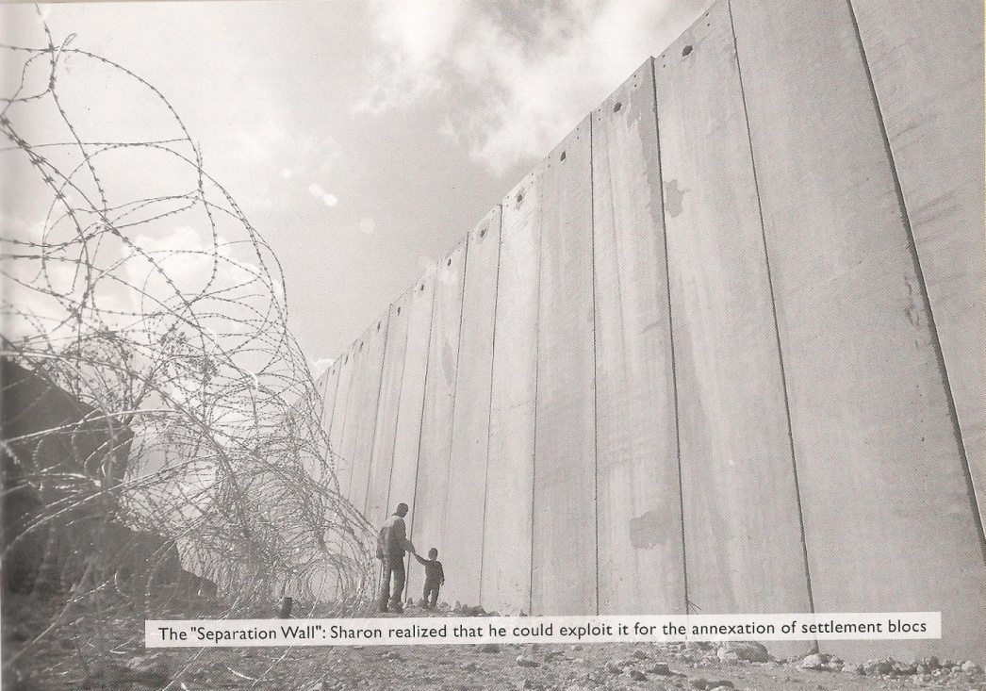

Die „Trennungsmauer”: Scharon ist klar, dass er sie zur Annektierung der Siedlungsblocks ausnutzen kann.
Foto: Eyal Ofer

86
Der umfassende Angriff der Scharon-Regierung und der Armeeführung auf die Bevölkerung der besetzten Gebiete (Ausdehnung der Siedlungen, Errichtung neuer Siedlungen, die „Außenposten“ genannt werden, Errichtung des „Trennungszauns“ und von „Umgehungsstraßen“, die nur Siedler benutzen dürfen, Einfälle der Armee in palästinensische Städte und „gezielte Liquidationen“, Zerstörung von Häusern und Vernichten von Anpflanzungen) einerseits, und die tödlichen Angriffe von Palästinensern im Inneren Israels andererseits brachten die palästinensischen Bürger Israels in eine unerträgliche Lage.
87
Die natürliche Neigung der arabischen Bürger Israels, ihren Brüdern auf der anderen Seite der Grünen Linie beizustehen, steht im Widerstreit zu ihrem Wunsch, als gleichwertige Bürger Israels akzeptiert zu werden. Zugleich wuchsen die Furcht der jüdischen Bevölkerung in Israel vor allen „Arabern“ und der Hass auf sie und bedrohten die Grundlage von Gleichberechtigung und Bürgerrechten der israelischen Palästinenser. Im Oktober 2000 erreichten diese Vorgänge ihren Höhepunkt, als die israelische Polizei unmittelbar nach dem Ausbruch der al-Aqsa-Intifada auf arabische Bürger schoss.
88
Diese Vorgänge und das Wiederauftauchen des „demografischen Problems“ auf der israelischen Tagesordnung ließen neue Zweifel an der Doktrin, Israel sei ein „jüdischer und demokratischer Staat“ aufkommen. Der innere Widerspruch zwischen diesen beiden Attributen, der seit der Gründung des Staates Israel weder theoretisch noch praktisch aufgelöst worden ist, ist deutlicher sichtbar denn je. Die genaue Bedeutung des Ausdrucks „jüdischer Staat“ ist niemals definiert worden und ebenso wenig der Status der arabisch-palästinensischen Minderheit in einem Staat, der offiziell als „jüdisch“ bezeichnet wird. Die Forderung, Israel zu einem „Staat aller seiner Bürger“ zu machen und/oder der arabisch-palästinensischen Minderheit genau definierte nationale Rechte einzuräumen, wird immer lauter - und nicht nur von arabischen Bürgern -erhoben.
89
Aus allen diesen Vorgängen hat sich ergeben, dass der Konflikt immer weniger eine israelisch-palästinensische Konfrontation und immer mehr eine jüdisch-arabische Konfrontation geworden ist. Die von der großen Mehrheit der jüdischen Diaspora auf Israel ausgeweitete Unterstützung – ganz gleich, wie Israel handelt – und das Festhalten der arabischen und muslimischen Massen an der palästinensischen Sache – unabhängig von der Haltung ihrer Führer – haben dieses Phänomen verfestigt. Die Ermordung des Hamas-Führers Scheich Ahmed Jassin im März 2003 und drei Wochen später die von Abd-al-Aziz al-Rantissi haben die Flammen noch stärker angefacht.
90
Jasser Arafat starb am 11. November 2004, nachdem er zwei Jahre lang in seinem Ramallah-Komplex belagert worden war. Sein plötzlicher Tod ist von Geheimnis umgeben und viele glauben, dass er mithilfe eines raffinierten Gifts ermordet worden ist. Die Masse der Palästinenser sah ihn als Vater der Nation und machte sein Begräbnis zu einer riesigen Trauer-Demonstration. Seine zehn letzten Lebensjahre waren von dem inhärenten Widerspruch zwischen seinen Funktionen geprägt: Führer der Befreiungsbewegung, die ihr Ziel noch nicht erreicht hat, und Oberhaupt eines Staates im Entstehen. Sein Nachfolger wurde sein langjähriger Partner in der Fatah-Bewegung Mahmoud Abbas (Abu Mazen).
91
2005 begann Ariel Scharon mit der Ausführung der „Trennung“. Dazu gehörte der Abbau aller Siedlungen im Gazastreifen und einiger Siedlungen im Norden des Westjordanlandes. Die Umsetzung der „Trennung“ dauerte eineinhalb Jahre. In dieser Zeit sah es so aus, als hätte die Konfrontation nur zwei Seiten: Scharon auf der einen und die Siedler auf der anderen Seite. Die Genfer Initiative und alle übrigen Friedensvorschläge waren aus dem Bewusstsein der Öffentlichkeit ganz und gar verschwunden. Das Hauptziel der „Trennung“ war strategisch: Scharon wollte den kleinen und ärgerlichen Gazastreifen loswerden, um sich auf den Kampf gegen das palästinensische Volk im Westjordanland zu konzentrieren. Das war das Gegenteil von dem Eindruck, der in der Welt geschaffen wurde, nämlich dem, dass Scharon sich „auf den Weg zum Frieden gemacht” hätte.
92
Scharon versuchte die Führer der Siedler davon zu überzeugen, dass es sich lohne, einige weit vom eigentlichen Israel entfernte Siedlungen aufzugeben, um sich auf die Erweiterung der wichtigen Siedlungsblocks zu konzentrieren. Diese Führer fürchteten jedoch, dass die Räumung von Siedlungen im Gaza-Streifen gefährliche Präzedenzfälle schaffen würde, und verweigerten deshalb ihre Zustimmung. Die Räumung wurde zu einem tränenreichen Melodram, das dazu erdacht war, die Welt davon zu überzeugen, dass jede künftige große Räumung eine tiefe nationale Krise schaffen werde.
93
Die „Trennung“ wurde ohne Zustimmung der Palästinenser oder Gespräche mit ihnen durchgeführt, getreu dem Prinzip „unilateraler Schritte“. Sie ließ ein Machtvakuum zurück, das die Hamas füllte. Die israelische Regierung behauptete, sie hätte den Gazastreifen freiwillig „aufgegeben“ und die Besetzung beendet, aber die Palästinenser hatten das Gefühl, dass die israelische Besetzung sogar noch gewaltsamer fortgesetzt werde, da Israel den Gazastreifen von allen Kontakten über Land, über das Meer und durch die Luft abschnitt. Das Ergebnis war, dass die palästinensischen Organisationen begannen, ihre selbstgemachten „Qassam“-Raketen auf benachbarte israelische Städte und Dörfer abzuschießen. Daraufhin erlegte Israel dem Gazastreifen eine Blockade auf, die den Einwohnern den Zugang zu Rohstoffen und sogar zu Medizin und Nahrungsmitteln versperrte. Die Situation schuf wieder einmal zwei einander widersprechende Narrationen: Die israelische Ansicht ist: „Wir sind abgezogen und haben Qassams dafür bekommen“; die palästinensische Ansicht ist: Der Gazastreifen ist zum „größten Gefängnis der Erde“ geworden.

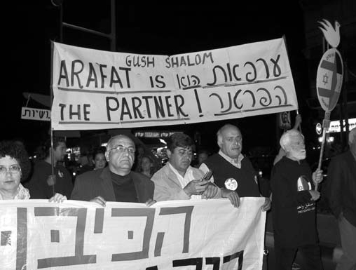

Friedensdemonstration: den anderen verstehen.
Foto: Rachel Avnery

94
Im Januar 2006 wurden – Scharon war ein paar Tage zuvor ins Koma gefallen – vom ehemaligen Präsidenten Jimmy Carter überwachte Wahlen für das palästinensische Parlament abgehalten. Entgegen den Erwartungen gewann Hamas mit 75 Sitzen gegenüber 48 Sitzen für die Fatah einen überwältigenden Sieg. Die meisten palästinensischen Wähler waren nicht etwa religiöser geworden, sondern sie hatten die Überzeugung gewonnen, dass nur gewaltsamer Widerstand Erfolg haben könne. Außerdem wurde die Hamas im Gegensatz zur Fatah als frei von Korruption angesehen.
95
Israel boykottierte die neue palästinensische, durch die Hamas geführte Regierung, die europäischen Regierungen und die Regierung der USA schlossen sich an. Der Boykott dauerte an, selbst als die Hamas-Regierung durch eine Regierung der Nationalen Einheit mit Beteiligung der Hamas ersetzt wurde. Das radikalisierte den Kampf innerhalb der palästinensischen Gesellschaft und im Juni 2007 nahm die Hamas Besitz vom Gazastreifen, während die Fatah im Westjordanland herrschte. Auf diese Weise entstand eine Feindschaft zwischen den beiden palästinensischen Einheiten.
96
Die Gefangennahme des Soldaten Gilad Schalit durch die Hamas und ihre Mitglieder in einer Militäraktion am 26. Juni 2006 veranschaulicht noch einmal den Unterschied zwischen den Narrationen der beiden Konflikt-Seiten. Nach israelischer Ansicht wurde der Soldat in einer Aktion von Terroristen „verschleppt“, die für seine Rückkehr die Freilassung von Verbrechern mit „Blut an den Händen“ forderten. Nach palästinensischer Ansicht wurde der Soldat in einer legitimen Militäraktion gefangen genommen und für seine Rückkehr die Freilassung von Hunderten von palästinensischen Kämpfern gefordert.
97
Nach der Gefangennahme Schalits an der Grenze zu Gaza führte die Hisbollah an der Nordgrenze einen ähnlichen Übergriff durch und nahm israelische Soldaten gefangen. Ehud Olmert, der gewählt worden war, um Scharon als Ministerpräsidenten zu ersetzen, sah das als Gelegenheit, die Bedrohung durch die Hisbollah, die durch den Iran und Syrien unterstützt wurde, zu beseitigen: Am 12. Juli 2006 begann er den Zweiten Libanon-Krieg; er dauerte 34 Tage. Seine inkompetente Durchführung durch die politische und die militärische Führung löste in Israel eine tiefe Krise aus. Die Hisbollah erhob Anspruch auf den Sieg und ein angespannter Waffenstillstand machte sich an der Nordgrenze breit.
98
Um die Ehre und Abschreckungskraft der israelischen Armee wiederherzustellen, begann die israelische Regierung im Dezember 2008 die Operation „Gegossenes Blei“ gegen den Gazastreifen. Das inoffizielle Ziel des Krieges war, durch starken Druck die Zivilbevölkerung dazu zu bringen, die Hamas-Herrschaft dort zu stürzen. Auch hier scheiden sich die Narrationen wieder: Die meisten Israelis glaubten, dass der Krieg mit einem Sieg Israels endete, während die meisten Palästinenser überzeugt waren, dass sie gesiegt hatten, da die Handvoll Hamas-Kämpfer der israelischen Armee standgehalten hatte. Hamas behielt die Herrschaft über den Gazastreifen und die Blockade wurde noch rigoroser. Wie an der Nordgrenze breitete sich eine angespannte Ruhe aus. Die „zionistische Linke“ unterstützte zu Anfang den Gaza-Krieg, änderte aber gegen Kriegsende ihren Standpunkt; ebenso hatte sie es beim Zweiten Libanonkrieg gehalten. "Gusch Schalom" und seine Partner demonstrierten von Beginn der Kriege an unbeirrbar in einem Friedenslager gegen beide Kriege.
99
Der Gaza-Krieg („Gegossenes Blei“) hatte eine verheerende Wirkung auf Israels Stellung in der Welt. Die UN ernannten ein Untersuchungskomitee, dessen Vorsitzender der jüdische Richter Richard Goldstone war. In seinem Bericht beschuldigte er Israel – und auch die Hamas -, Kriegsverbrechen begangen zu haben.
100
Der Gaza-Krieg änderte die Entscheidung aufeinander folgender israelischer Regierungen durchaus nicht und sie lehnten alle Gespräche mit der Hamas weiterhin ab. Entsprechend hatten sie in der Vergangenheit Gespräche mit der PLO abgelehnt. Die Hamas weigerte sich, Israel anzuerkennen oder ein Friedensabkommen mit ihm zu unterzeichnen. Sie gab jedoch bekannt, sie werde eine Abmachung annehmen, die sich auf die Zwei-Staaten-Lösung entlang der Grenzen von 1967 gründe, wenn die Abmachung in einem Referendum vom palästinensischen Volk oder durch eine Entscheidung des palästinensischen Parlaments bestätigt werde. In Israel erhoben sich Stimmen, die dafür plädierten, Gespräche mit der Hamas zu führen, da diese nun einmal ein integraler Bestandteil der palästinensischen Realität sei. Sie argumentierten, dass - im Gegensatz zur „Teile-und-herrsche-“Politik der israelischen Regierung - die israelischen Interessen die Wiederherstellung der palästinensischen Einheit verlangten.
101
Im November 2008 wurde Barack Obama zum Präsidenten der USA gewählt und sofort änderte sich der Stil der amerikanischen Politik gegenüber der muslimischen Welt. Einige Monate später wurde eine neue israelische Regierung gewählt. Ihr Chef war Benjamin Netanjahu und sie enthielt extrem rechte, ja sogar faschistische Elemente. Es sah so aus, als bewegte sich Washington auf einen Zusammenstoß mit Jerusalem zu, aber Obama vermied eine Konfrontation und begnügte sich damit, dass Netanjahu die „Zwei Staaten für zwei Völker-“Lösung halbherzig anerkannte. Netanjahu machte seine Anerkennung dieser Lösung jedoch davon abhängig, dass die Palästinenser Israel als „den Staat des jüdischen Volkes“ anerkennten. Das bedeutete für die Palästinenser die Annahme der zionistischen Narration und damit im Voraus das Aufgeben der Rechte der palästinensischen Flüchtlinge und die Negierung der Gleichberechtigung der arabischen Bürger Israels. Netanjahu wusste genau, dass das kein palästinensischer Führer akzeptieren kann.

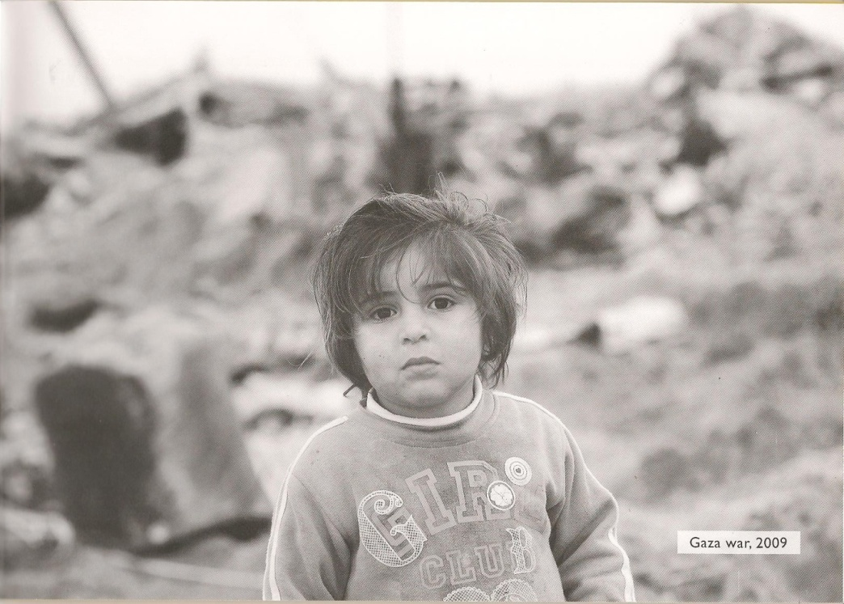

Gaza-Krieg 2009. Foto: Reuters

102
Die vermeintliche Bemühung des Iran, in den Besitz von Atomwaffen zu kommen, wurde von Israel als „Gefährdung unserer Existenz“ aufgefasst. Es war die Drohung, ein „Gleichgewicht des Schreckens“ zu schaffen, wie es in der Vergangenheit zwischen den Vereinigten Staaten und der Sowjetunion bestanden hatte. Die einzige praktische Möglichkeit, diese Gefahr zu verhindern, ist, nach der Unterzeichnung eines israelisch-palästinensischen Friedensvertrages die Region im Rahmen eines regionalen Friedensvertrages zu einer massenvernichtungswaffenfreien Zone zu machen.
103
Die vermutete Gefahr einer iranischen Atombombe diente der Netanjahu-Regierung auch als Mittel dazu, die Aufmerksamkeit davon abzulenken, dass die Führung praktischer Friedensverhandlungen mit dem palästinensischen Volk unbedingt notwendig ist. Wie alle israelischen Regierungen der Vergangenheit hat die jetzige die Absicht, die Schaffung eines souveränen palästinensischen Staates zu verhindern. Der Widerstand dagegen ist tief im zionistischen Bewusstsein verwurzelt.

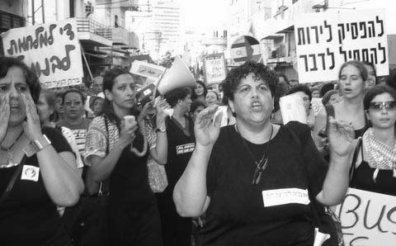

Demonstration in Tel-Aviv gegen den zweiten Libanonkrieg.
Foto: Rachel Avnery

104
2009 gab es wieder eine historische Gelegenheit, Frieden zu schaffen: Die palästinensische Behörde und die PLO forderten öffentlich einen vollkommen Frieden zwischen Israel und Palästina. Die Hamas stimmte indirekt zu, der Präsident der USA versprach, seine Macht dafür einzusetzen, und ein Welt-Konsens begünstigte die „Zwei Staaten für zwei Völker-“Lösung. In Israel jedoch, das von der extremen Rechten regiert wurde, gab es keine effektive Friedensbewegung, die fähig gewesen wäre, die öffentliche Meinung in diese Richtung zu lenken.

Ein neues Friedenslager
105
Die israelische Friedensbewegung hat sich noch nicht von dem Schlag erholt, den sie nach der Camp-David-Konferenz 2000 hatte einstecken müssen, als die israelische Öffentlichkeit – darunter ein großer Teil der Friedensbewegung – zu dem Glauben gelangt war, es „gibt keinen Partner für den Frieden“. Das Ergebnis der „Trennung“ von Gaza stärkte diesen Glauben, der sich der vereinfachenden Version verdankte, „wir haben das ganze Gebiet zurückgegeben und dafür Qassams bekommen“. Teile des Friedenslagers beteiligen sich an der Dämonisierung der Hamas und sind nicht bereit, sie als mögliche Partnerin in Friedensverhandlungen zu akzeptieren.
106
Diese Ansichten führten zu der Schlussfolgerung, dass Demonstrationen oder die Wahl von Friedensparteien sinnlos wären. Einige entschlossene außerparlamentarische Organisationen setzten ihre wichtigen Aktivitäten fort: den Kampf, die Öffentlichkeit zu überzeugen, dass es einen anderen Weg gebe, den Konflikt zu lösen, einen Weg, der im Gegensatz zur üblichen Gehirnwäsche stand. Diese Aktivitäten bestanden in der Beobachtung von Straßensperren, Berichten über die Ausdehnung der Siedlungen, medizinischer Hilfe und dem Kampf gegen den „Trennungszaun“. Die Aktivisten nahmen manchmal physische Risiken auf sich, seine Massenbasis hatte das Friedenslager allerdings verloren. Das fand in den israelischen Parlamentswahlen im Februar 2009 im Zusammenbruch der politischen Parteien, die – wenigstens theoretisch - mit der Friedensbewegung in Zusammenhang gebracht wurden, seinen Ausdruck.
107
Die Überzeugung der Israelis, es gäbe „keinen Partner für den Frieden“ ist dadurch verstärkt worden, dass die Verbindung zwischen der neuen palästinensischen Führung und der israelischen Friedensbewegung fast ganz und gar abgerissen ist. Diese Verbindung war von Jasser Arafat jahrzehntelang sorgfältig gefördert worden.
108
Immer mehr Einzelne und Gruppen, die die natürlichen Unterstützer des Friedenslagers hätten sein sollen, haben sich anderen, an und für sich wichtigen Dingen zugewendet: dem Umweltschutz, dem Feminismus, den Rechten von Schwulen und Lesben, den Arbeiterrechten im Allgemeinen und den Rechten ausländischer Arbeiter im Besonderen, den Beziehungen zwischen Religion und Staat usw. Diese Themen wurden zum Zufluchtsort für diejenigen, die des Kampfes um Frieden, gegen die Besetzung und gegen die Siedlungen müde geworden waren. Diese Neigung wurde durch die Tendenz der Medien begünstigt, über diese Themen zu berichten, während sie alle Aktivitäten für den Frieden fast vollkommen übergingen.
109
Der Aufbau eines neuen israelischen Friedenslagers auf einer festeren Grundlage als in der Vergangenheit ist dringend notwendig. Dieses neue Lager muss in der Lage sein, Menschen aus allen Sektoren der israelischen Gesellschaft anzuziehen - Frauen und Männer, Juden und Araber, orientalische und aschkenasische Juden, Alte und Junge, seit Langem Ansässige und neue Einwanderer, Säkulare und Religiöse -, und es muss alle fortschrittlichen Ideen umfassen.
110
Die neue Friedensbewegung muss sich auf das Verständnis dafür gründen, dass der Konflikt ein Zusammenstoß zwischen der zionistisch-israelischen Bewegung, deren „genetischer Code“ sie in Richtung der Übernahme des gesamten Landes und der Vertreibung der nicht jüdischen Bevölkerung lenkt, und der palästinensischen Nationalbewegung ist, deren „genetischer Code“ sie lenkt, diesen Trieb aufzuhalten und einen palästinensischen Staat im gesamten Land zu errichten.
111
Die Aufgabe der israelischen Friedensbewegung ist es, dem historischen Zusammenstoß ein Ende zu machen, den zionistisch-israelischen „genetischen Code“ zu überwinden und mit den palästinensischen Friedenskräften zusammenzuarbeiten, um durch einen historischen Kompromiss, der zur Versöhnung der beiden Völker miteinander führt, Frieden zu ermöglichen. Die palästinensischen Friedenskräfte haben eine dementsprechende Aufgabe.
112
Um das zu erreichen, genügt es nicht, wenn Diplomaten ein künftiges Friedensabkommen formulieren. Die israelische Friedensbewegung muss die Herzen und Sinne der gesamten israelischen Bevölkerung und besonders derjenigen ansprechen, die Gefangene der alten Mythen und Vorurteile sind.
113
Die kleinen und gleichbleibenden Friedensbewegungen, die als Kompass gedient haben und die den Kampf mit unerschütterlicher Entschlossenheit fortgesetzt haben, als der größte Teil des Friedenslagers zusammengebrochen ist, müssen eine bedeutende Rolle spielen. Diese Bewegungen kann man mit einem kleinen Rad mit eigenem Antrieb vergleichen, das ein größeres Rad treibt, das wiederum ein noch größeres Rad antreibt und immer so weiter, bis die ganze Maschine läuft. Alle Errungenschaften der israelischen Friedenskräfte in der Vergangenheit wurden auf diese Weise erworben: die Anerkennung der Existenz des palästinensischen Volkes durch Israel, die weitgehende Annahme der Idee eines palästinensischen Staates durch die Öffentlichkeit, die Bereitschaft, Verhandlungen mit der PLO aufzunehmen, der Wille, einen Kompromiss über Jerusalem zu finden usw.
114
Das neue Friedenslager muss die öffentliche Meinung in Richtung einer Neubewertung der nationalen Narration lenken. Es muss sich von Grund auf bemühen, die historischen Versionen der Narrationen der beiden Völker zu einer einzigen Narration zu vereinen, die, frei von historischer Irreführung, für beide Seiten akzeptabel ist und die die Gefühle beider Seiten respektiert.
115
Dazu muss auch die Bemühung gehören, der israelischen Öffentlichkeit dazu zu verhelfen, neben den großartigen und positiven Aspekten der Unternehmung Zionismus die schreckliche Ungerechtigkeit zu erkennen, die dem palästinensischen Volk zugefügt worden ist. Diese Ungerechtigkeit, die während der „Nakba“ besonders extrem war, verpflichtet uns dazu, die Verantwortung dafür zu übernehmen und so viel wie möglich davon wiedergutzumachen.
116
Ein Friedensabkommen ist ausschließlich dann von Wert, wenn die Mehrheit auf beiden Seiten es in Geist und Praxis akzeptieren kann. Voraussetzung dafür ist, dass das Abkommen die grundlegenden nationalen Ziele beider Seiten erfüllt und die nationale Würde und Ehre keiner der Seiten verletzt.
117
In der jetzigen Situation gibt es keine andere realistische Lösung als die, die auf dem Prinzip „Zwei Staaten für zwei Völker“ basiert. Das bedeutet die friedliche Koexistenz der beiden selbstständigen Staaten Israel und Palästina.
118
Der manchmal ausgesprochene Gedanke, es wäre möglich und wünschenswert, die Zwei-Staaten- durch die Ein-Staat-Lösung im gesamten Gebiet zwischen dem Mittelmeer und dem Jordan – entweder als einen bi-nationalen oder einen nicht nationalen Staat - zu ersetzen, ist unrealistisch. Die große Mehrheit der Israelis wird dem Abbau des Staates Israel ebenso wenig zustimmen, wie die große Mehrheit der Palästinenser den Gedanken der Errichtung eines eigenen Nationalstaates aufgeben wird. Die Ein-Staat-Lösung ist gefährlich, weil sie den Kampf um die Zwei-Staaten-Lösung untergräbt. Diese Lösung kann in absehbarer Zukunft verwirklicht werden, während die Ein-Staat-Lösung in den kommenden Jahrzehnten keine Chancen zur Verwirklichung hat. Diese Illusion kann auch als Vorwand für das Vorhandensein und die Ausdehnung der Siedlungen missbraucht werden. Wenn ein vereinigter Staat errichtet würde, würde er zu einem Schlachtfeld werden, auf dem die eine Seite darum kämpfen würde, durch Vertreiben der anderen Seite ihre Mehrheit zu wahren. Es gibt genügend Beispiele für das Misslingen einer derartigen Lösung.

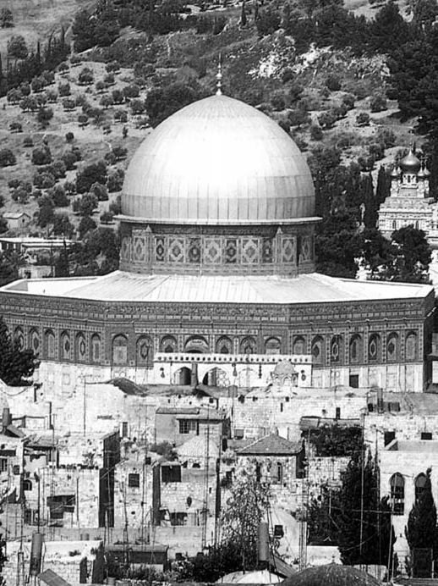

Der Dom für Palästina, die Klagemauer für Israel

119
Das neue Friedenslager muss einen Friedensplan formulieren, der die im Folgenden genannten Grundsätze enthält:
a. Die Besetzung wird beendet. Ein selbstständiger und lebensfähiger palästinensischer Staat wird neben Israel errichtet.
b. Die Grüne Linie ist die Grenze zwischen dem Staat Israel und dem Staat Palästina. Ein begrenzter Gebiets-Austausch ist nur im Verhältnis 1 zu 1 und nur bei einer Einigung der beiden Seiten, die in freien Verhandlungen erreicht worden ist, möglich.
c. Alle israelischen Siedler werden vom Gebiet des Staates Palästina evakuiert und die Siedlungen werden den zurückkehrenden Flüchtlingen übergeben.
d. Die Grenze zwischen den beiden Staaten ist für den Personen- und Güterverkehr offen. Über die näheren Bedingungen dieses Verkehrs müssen beide Seiten Vereinbarungen treffen.
e. Jerusalem wird zur Hauptstadt beider Staaten. Westjerusalem wird zur Hauptstadt Israels und Ostjerusalem wird zur Hauptstadt Palästinas. Der Staat Palästina hat die vollkommene Souveränität über Ostjerusalem, zu dem auch der Haram alSharif (Tempelberg) gehört. Der Staat Israel hat die vollkommene Souveränität über Westjerusalem, wozu auch die Klagemauer und das Jüdische Viertel gehören. Die beiden Staaten können zu einer Einigung über die Einheit der Stadt auf Gemeindeebene kommen.
f. Israel erkennt im Prinzip das Recht auf Rückkehr der palästinensischen Flüchtlinge als unveränderliches Menschenrecht an und übernimmt die moralische Verantwortung für seinen Anteil an der Schaffung dieses Problemes. Ein Wahrheits- und Versöhnungskomitee stellt auf unparteiische Weise die historischen Tatsachen fest. Die Lösung auf der praktischen Ebene wird durch ein Abkommen erreicht, das sich auf gerechte, faire und praktische Erwägungen gründet. Dazu gehört die Rückkehr der Flüchtlinge auf das Gebiet des Staates Palästina, die Rückkehr einer begrenzten, einvernehmlich festgelegten Anzahl von Flüchtlingen ins Gebiet Israels, die Zahlung von Entschädigung und Ansiedlung in anderen Ländern.
g. Die Wasserreserven werden gemeinsam verwaltet und aufgrund von Vereinbarungen gleich und fair verteilt.
h. Ein Sicherheitsvertrag zwischen den beiden Staaten stellt die Sicherheit beider sicher und berücksichtigt die besonderen Sicherheitsbedürfnisse sowohl Israels als auch Palästinas. Das Abkommen wird von der internationalen Gemeinschaft bestätigt und durch internationale Garantien gestärkt.
i. Israel und Palästina arbeiten gemeinsam mit anderen Staaten in der Region an der Errichtung einer regionalen Gemeinschaft nach dem Vorbild der Europäischen Union.
j. Die gesamte Region wird von Massenvernichtungswaffen befreit.
120
Die Unterzeichnung des Friedensabkommens und seine ehrliche Umsetzung auf Treu und Glauben führen zum Ende des historischen Konflikts und zur Versöhnung zwischen den beiden Völkern, einer Versöhnung, die sich auf Gleichberechtigung, gegenseitigen Respekt und das Streben nach größtmöglicher Zusammenarbeit gründet.

Januar 2010 (3. Auflage)

Über Gusch Schalom
GUSCH SCHALOM ist der gleichbleibende harte Kern der israelischen Friedensbewegung. Es ist dafür bekannt, dass es in Krisenzeiten unerschütterlich standhält, so wie im Zweiten Libanon- und im Gaza-Krieg. Seit Jahren spielt GUSCH SCHALOM eine führende Rolle beim Bestimmen der moralischen und politischen Agenda der israelischen Friedensbewegung. Das vorrangige Ziel GUSCH SCHALOMS ist es, die öffentliche Meinung in Israel für die im Folgenden Genannten Grundsätze zu gewinnen:
- ein Ende der Besetzung
- Annahme des natürlichen Rechts des palästinensischen Volkes auf einen eigenständigen und souveränen Staat
- die Grüne Linie aus der Zeit vor 1967 als Friedensgrenze zwischen dem Staat Israel und dem Staat Palästina
- Jerusalem als Hauptstadt zweier Staaten, Ostjerusalem als Hauptstadt Palästinas und Westjerusalem als Hauptstadt Israel, eine für alle offene Stadt, die nicht durch Mauern und Straßensperren in Stücke geteilt ist
- gerechte und einvernehmliche Lösung des Flüchtlingsproblems. Dazu gehört auch die Rückführung in den Staat Palästina, Rückkehr einer einvernehmlich festgesetzten Anzahl ins israelische Gebiet, Zahlung von Entschädigung und Ansiedlung in anderen Ländern
- Räumung aller Siedlungen auf palästinensischem Gebiet
Gusch Schalom ist eine unabhängige außerparlamentarische Organisation. Die Bewegung ist keiner Partei und keiner Lobby verpflichtet, sodass sie ihre Grundsätze deutlich, vollkommen und entschlossen fördern kann. Da Gusch auf keine flüchtige Popularität aus ist, kann er als Avantgarde handeln, d. h. er kann Ideen Jahre und manche sogar Jahrzehnte lang befürworten, ehe sie allgemein akzeptiert werden.
Gusch Schalom gründet sich ausschließlich auf Ehrenamtliche und hat keine besoldeten Angestellten. Die Finanzierung für Aktionen kommt von Friedensgruppen und Einzelnen in Israel und im Ausland.
Gusch Schalom engagiert sich bei einer langen Reihe von Aktivitäten, darunter: politische Informations-Kampagnen, öffentliche Petitionen, Veröffentlichungen, Propagierung unserer „häretischen“ Stellungnahmen im Internet, eine wöchentliche politische Anzeige (seit 1993), Vorträge und Konferenzen in Israel und im Ausland, Demonstrationen und direkte Aktionen vor Ort.
Zu den bekanntesten Aktionen Gusch Schaloms gehören:
der Aufruf „Lasst alle palästinensischen Gefangenen frei“ (Kampagne 1993), „Jerusalem – Hauptstadt zweier Staaten“ (unterzeichnet von 850 führenden Intellektuellen und Künstlern, Israel-Preisträgern (http://en.wikipedia.org/wiki/Israel_Prize), Friedensaktivisten und palästinensischen Führern 1995), Boykott der Produkte der Siedlungen (seit 1997 laufende Kampagne), „Die Grüne Linie auf dem Boden markieren“ (Kampagne 1997), Veröffentlichung des ersten vollständigen Entwurfs eines israelisch-palästinensischen Friedensabkommens (2001), Kampagne gegen Kriegsverbrechen (2002), Schaffung eines menschlichen Schutzschildes zum Schutz Jasser Arafats vor der Ermordung durch Scharon (2003), „Die Mauer muss fallen“ (seit 2003 laufende Kampagne), Demonstrationen gegen den Zweiten Libanon-Krieg (2006) und die Operation „Geschmolzenes Blei“ (2008) vom ersten Tag an, Teilnahme an humanitären Aktionen.

WARNUNG: Dies ist ein subversiver Text. Er untergräbt die Fundamente, auf die sich der nationale Konsens gründet.

Diese 120 Punkte zerstören die Mythen, die herkömmlichen Lügen und die historischen Unwahrheiten, auf denen die meisten Argumente sowohl der israelischen als auch der palästinensischen Propaganda beruhen. Die Wahrheiten beider Seiten werden in eine einzige historische Narration verflochten, die beiden Seiten gerecht wird. Ohne diese gemeinsame Grundlage ist Frieden unmöglich. Von Uri Avnery

Näheres finden Sie bei:
Gush Shalom
P.O.Box 3322, Tel-Aviv 61033
info@gush-shalom.org
www.gush-shalom.org
Die Gush website verwaltet Beate Silversmidt >otherisr@actcom.co.il<
http://zope.gush-shalom.org/home/en/channels/downloads/truth/Truth%20Against%20Truth%20-%20English
Friedensbewegungen in Israel:
http://www.mixstory.de/frieden-israel.html

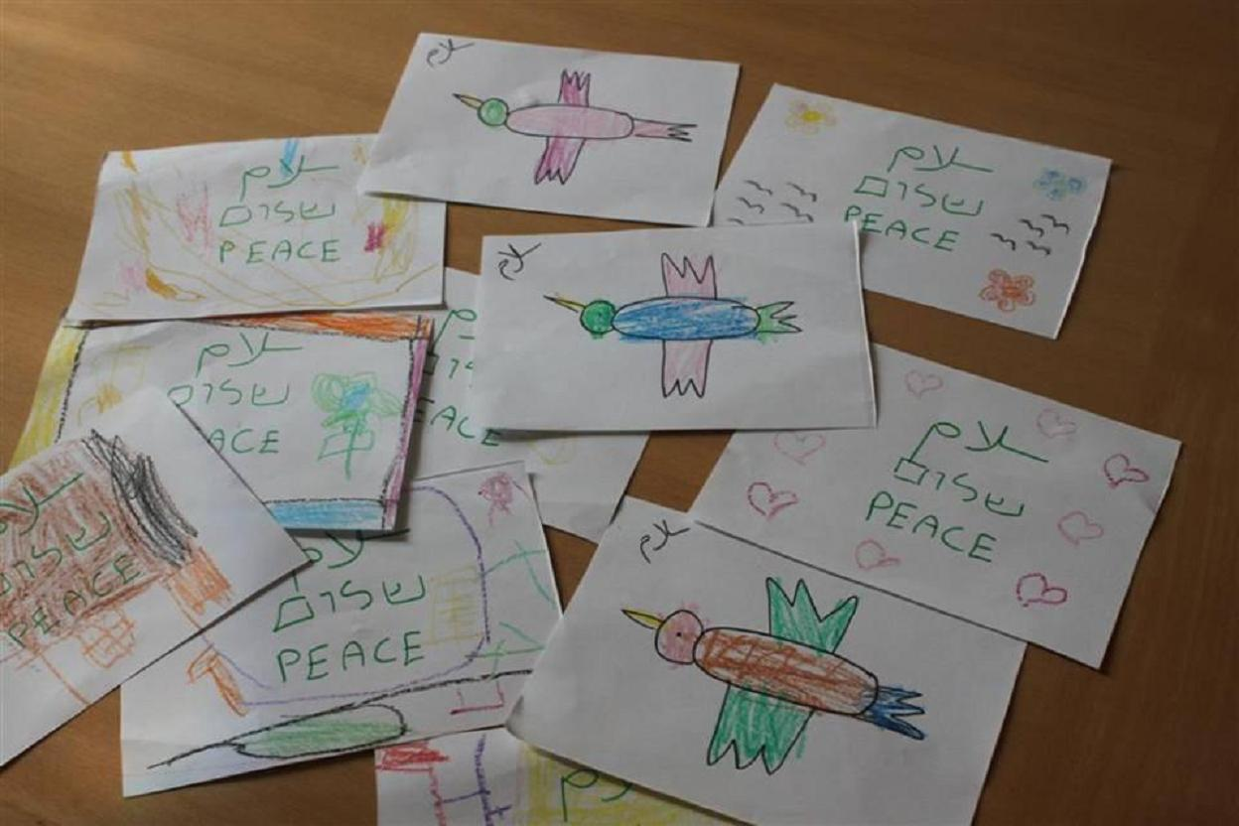

Auch die nimmt der „Friedensbus” (Peace Bus, Otobus ha Schalom) im August 2014 mit: Briefe israelischer Kinder an palästinensische Kinder

